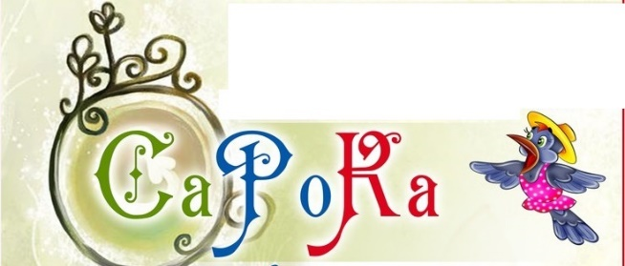
Благодійний фонд
КОРУПЦІЇ НІ!
Навіщо платити двічі? Витрати сучасної школи чомусь лягають на плечі батьків. Жодні збори не відбуваються без «поборів». Гроші здаються практично на все — до класного фонду, до шкільного фонду, на подарунки вчителям. А ще, збирають на прибиральницю, на передплату газет, на ремонт кабінетів, не говорячи вже про підручники. Побори з учнів — справа регулярна та звичайна. Виходить, що за «безкоштовну» (за Конституцією) освіту своїх дітей батьки платять двічі: вперше — відраховують гроші до бюджету держави як податок, а вдруге — безпосередньо «на місці», добровільно-примусово здають готівку до фонду школи.
Зараз для більшості громадян досить важкий час. Не секрет, що кризові явища в нашій країні відбилися на багатьох сім’ях. І якщо раніше батьки з розумінням ставилися до проблем школи (або не хотіли заглиблюватися в них і просто регулярно здавали гроші), то зараз їм дуже важко виділити із сімейного бюджету кошти на добродійність. І ніхто не має права що-небудь у батьків вимагати. Добродійність означає, перш за все, добровільність: хто може — здає, а хто не може або не хоче, того не повинні силоміць примушувати.
У нас же проблема виникає на рівні ментальності: «Чому, якщо я здаю гроші, хтось інший цього не робить? Чому чиясь дитина питиме воду з кулера, купленого на мої гроші?». Так міркує багато батьків, найчастіше — активісти батьківських комітетів.
Поради незгодним:
- Якщо на Вашу дитину чинять тиск, звертайтеся до психолога, який зробить висновок, чи погіршав психологічний стан дитини і на чому це може відбитися (якість навчання, настрій дитини, її здоров’я).
- Заручіться підтримкою інших батьків і можливих свідків або очевидців події.
- Якщо Ви хочете направити кошти до фонду школи, для того, щоб вони не осіли в чужій кишені, робіть перекази через банк; у графі «призначення платежу» вказуйте — на «добродійність» або «на ремонт». У такому випадку вчителі та батьківський комітет будуть нести відповідальність за використані гроші. Вимагайте від людей, яким здаєте гроші, розписку про отримання — той, кому нічого приховувати, не відмовиться її вам надати.
- Якщо Вас не влаштовує рівень освіти або Ви вважаєте, що в школі на Вашу дитину чинять тиск, пишіть скарги, починаючи з найнижчої сходинки — директора школи — та закінчуючи вищою інстанцією — Міністерством освіти і науки України.
На законних підставах у всьому світі існує такий порядок: батьки можуть надати допомогу школі за особистим бажанням. У нас це переростає в обопільну боротьбу. Вчителі захищаються, а батьки звинувачують їх у поборах. Слід докорінно змінити відносини у триаді «вчитель-дитина-батьки». Якщо кожен буде займатиметься своєю справою професійно і відповідально (вчитель навчє, дитина навчається, батьки заробляють гроші і займаються вихованням чада), проблем буде значно менше. В процесі спілкування вчителів і батьків матеріальні питання не повинні виноситися на перший план, тим більше не може бути жодних натяків на «білу ворону», якщо батьки учня з певних причин не здають грошей до фонду школи.
Будь-який тиск на батьків, а тим більш на дитину, розцінюється як здирництво. Зі усіма наслідками, що звідси випливають. Стаття Кримінального кодексу України «Одержання хабара» (ст. 368 ККУ) «Під одержанням хабара розуміється одержання службовою особою в будь-якому вигляді хабара за виконання чи невиконання в інтересах того, хто дає хабара, чи в інтересах третьої особи будь-якої дії з використанням наданої їй влади чи службового становища. Хабар являє собою незаконну винагороду лише майнового характеру (що оцінюється грошима на момент одержання хабара або може бути оцінено в майбутньому) і може виражатися:
1) у майні (грошах, цінностях та інших речах);
2) у правах на майно (документи, які надають право отримати майно, користуватися ним або вимагати виконання зобов’язань, тощо);
3) у будь-якій дії майнового характеру (передача майнових вигод, відмова від них, відмова від прав на майно, безоплатне надання послуг, санаторних чи туристичних путівок, проведення будівельних або ремонтних робіт тощо). Послуги, пільги і переваги, які не мають майнового характеру, не можуть розглядатися як хабар».
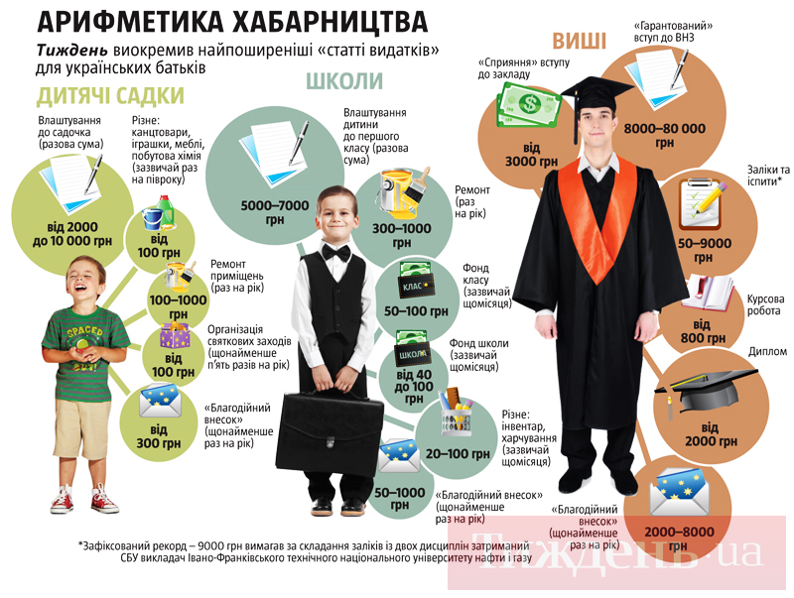
Статтею 368 ККУ не встановлено граничної межі, нижче за яку подарунок службовій особі не буде вважатися хабаром, і тому навіть отримання такого подарунку, як кулькова ручка за 1 грн, може бути кваліфіковане як одержання хабара. За одержання хабара передбачена санкція у вигляді покарання штрафом від 750 до 1 500 неоподаткованих мінімумів доходів громадян (12 750–25 500 гривень) або позбавлення волі на строк від 2 до 5 років із позбавленням права обіймати посаду.

Листівка підготовлена в рамках виконання проекту «Моніторинг і аналіз використання місцевого бюджету у загальноосвітніх школах міста Первомайськ» за фінансової підтримки ГО «Фонд розвитку міста Миколаєва» і NED (Вашингтон, США)

